Тема урока: |  | Звуковые волны
Цель урока: |  | - обобщение и систематизация знаний учащихся о механических колебаниях и волнах; усиление экологической направленности физических знаний о шумовом загрязнении окружающей среды и его воздействии на человека;  - разностороннее развитие личности: тренировка памяти, наблюдательности, стимуляция познавательного интереса, творческих способностей, навыков анализа проблем и путей их решения;  - воспитание экологической грамотности, чувства коллективизма, формирование и развитие нравственных качеств школьников.
Оборудование: |  | интерактивная доска, проектор, ноутбук; презентация по теме, звуковые эффекты, ватман, фломастеры.
Тип урока: |  | урок обобщения и систематизации знаний
Форма: |  | путешествие-экспедиция
Ход урока
№ | Этапы урока |  | Время (мин) | Содержание урока
1 | Организационный момент  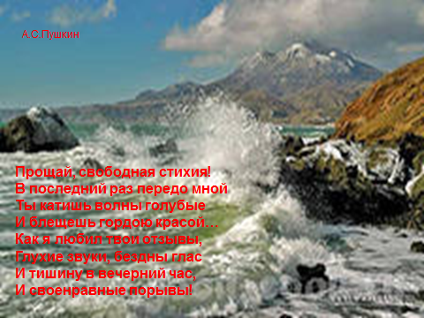 |  | 1 | Здравствуйте, уважаемые ребята!  Сегодня необычный урок, и хочу начать его с известного стихотворения А.С.Пушкина
2 | Объявление темы и задач урока |  | 1 | Эвристическая беседа.  - С кем прощается поэт? (с морем)  - Что можно наблюдать на море? (волны)  Сегодня на уроке мы обобщим знания о механических колебаниях и волнах. Учащиеся записывают в тетради дату и тему урока.  Я предлагаю на этом уроке совершить небольшое путешествие в мир колебаний, волн, звуков и шумов.
3 | Актуализация опорных знаний.  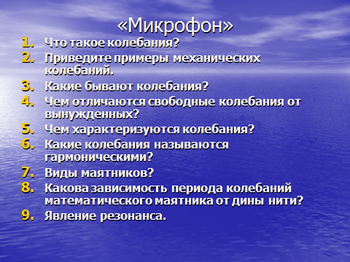  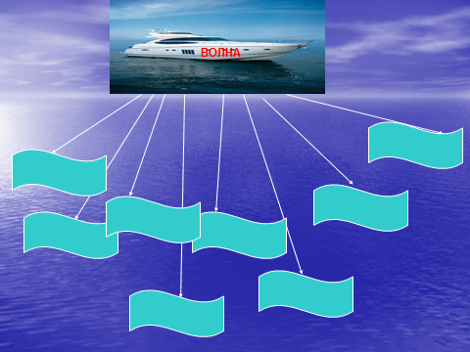 |  | 5 | Любое путешествие начинается с подготовки к нему. Учащиеся, передавая микрофон, один за другим отвечают на вопросы.  «Ассоциативный куст»  Наше путешествие будет проходить на яхте «Волна».  - Какие ассоциации у вас связаны с этим словом? Учащиеся записывают на интерактивной доске
4 | Мотивация учебной деятельности. |  | 2 | Проблема загрязнения окружающей среды слишком сложна и многогранна, чтобы пытаться изучить ее на одном уроке. Поэтому мы ограничимся ее небольшой частью и ознакомимся с одним из видов загрязнителей окружающей среды.  В средствах массовой информации ему обычно уделяется мало внимания, и многие не считают его загрязнителем атмосферы. Но на самом ли деле это так? Мы это выясним в сегодняшнем нашем путешествии
5 | Изучение нового материала  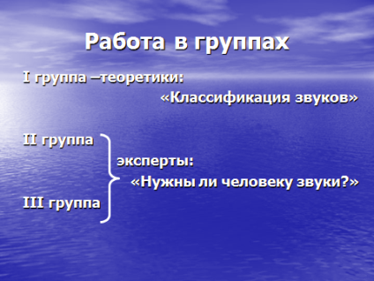 |  | 8 | Поисково-исследовательская работа. Работа в группах  1-я группа обрабатывает теоретический материал о звуках по учебнику, 2-я и 3-я группы обговаривают аргументы «За» и «Против» необходимости звуков человеку
6 | Упражнение «Вертушка»  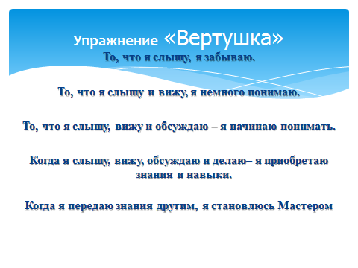 |  | 3 | «То, что я слышу, я забываю.  То, что я слышу и вижу, я немного понимаю.  То, что я слышу, вижу и обсуждаю – я начинаю понимать.  Когда я слышу, вижу, обсуждаю и делаю– я приобретаю знания и навыки.  Когда я передаю знания другим, я становлюсь Мастером»  Участники 2 и 3-й групп после обсуждения образовывают два круга лицом к лицу и ведут обсуждение одного вопроса «За» и «Против» необходимости звуков человеку – каждый убеждает другого в правоте своего аргумента. Через 20-30сек переходят к другому партнеру.  После окончания дискуссии обе группы собираются отдельно и записывают услышанные аргументы противоположной группы на ватман.
7 | Остановка №1: Царство звуков  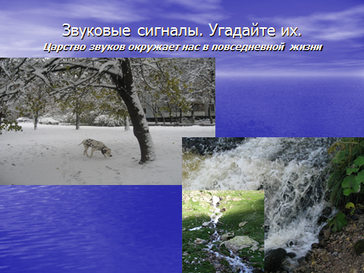  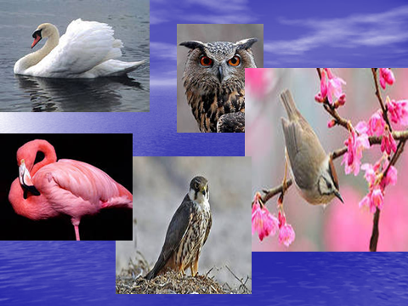  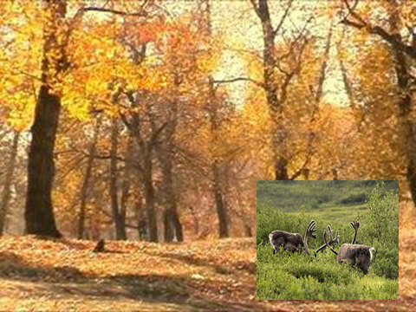 |  | 2 | Звучат звуки по содержанию картинок. Учащиеся угадывают кому они принадлежат
8 | Путешествие продолжается. Все группы собираются в кают-компании и слушают выступления представителей групп.  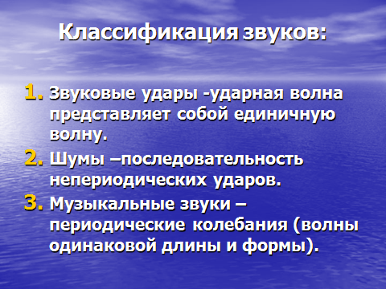  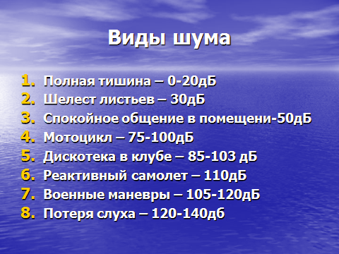  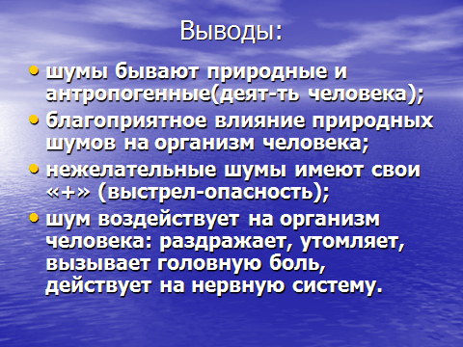 |  | 13 | Учащиеся делают доклады по плану работы своей группы.  Доклад теоретиков.  Шум в Европе:  - Примерно 450 человек в Европе (65%) ощущают влияние высокого уровня шума в течение суток (до 55дБ), что может вызвать раздражительность и тревогу;  - Примерно 10млн. человек в течение суток ощущают влияние уровня шума до 75дБ.  Члены 2 и 3 группы обговаривают аргументы, написанные на ватмане. «За» (Музыка для ушей) и «Против» (Нежелательные звуки) необходимости звуков человеку.  Делают выводы.
9 | Остановка №2. «Что делать?»  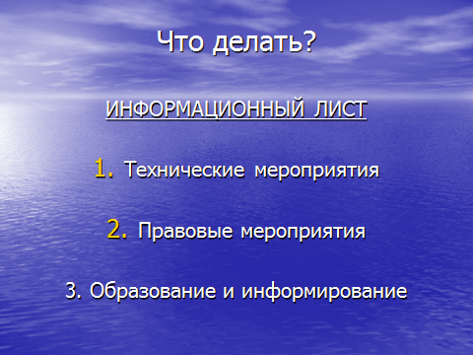 |  | 6 | Учащиеся предлагают пути решения проблем борьбы с шумами.  Подготовка материалов для информационного листа.  - Технические мероприятия –рациональное планирование строительство разных сооружений; увеличить расстояние между источником шума и спальными районами; звукоизоляция домов; разработка малошумных дорожных поверхностей.  - Правовые мероприятия – определение стандартов уровня шума; ограничение скорости транспорта вблизи спальных районов; контроль уровня звука в зонах отдыха.  - Образование и информирование- подготовка специалистов ; повышение контроля; проведение исследований; обучение учеников в школе.
10 | Подведение итогов урока.  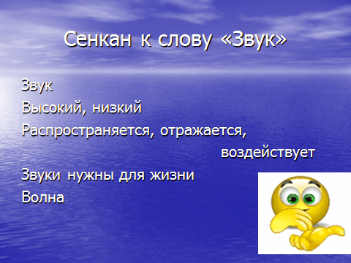 |  | 2 | Итак, работа в экспедиции показала, что вы творческие люди.  - Какие вопросы поднимались на уроке?  - Какие проблемы решались?  В завершении нашего путешествия  придумайте сенкан к слову «Звук»
11 | Домашнее задание |  | 1
12 | Оценивание работы учащихся на уроке |  | 1 | Молодцы! Вы не просто отвечали на вопросы, а пытались дойти до самой сути.

